Mẫu KTHP02: Đề thi tự luận

TRƯỜNG ĐẠI HỌC  TÀI NGUYÊN VÀ MÔI TRƯỜNG  TP. HỒ CHÍ MINH  KHOA:................ | ĐỀ THI KẾT THÚC HỌC PHẦN  HỌC KỲ …… NĂM HỌC …................

MÔN THI: ……………………….....
Lớp:...........................................
Hình thức thi:................. Thời gian :……phút. (không kể thời gian phát đề)

- Không sử dụng tài liệu - Được sử dụng tài liệu
ĐỀ SỐ:
- Nộp lại đề thi - Không nộp lại đề thi

Họ và tên:……………………………… ……………… ……...............MSSV:…………………..

NỘI DUNG ĐỀ THI

CÂU 1. (………. điểm )
……………………………………………………………………………………………………………….
……………………………………………………………………………………………………………….
……………………………………………………………………………………………………………….

CÂU 2. (………. điểm )
……………………………………………………………………………………………………………….
……………………………………………………………………………………………………………….
……………………………………………………………………………………………………………….

Cán bộ coi thi không giải thích gì thêm!
HẾT

Tp.HCM, Ngày …. tháng …. năm ………
DUYỆT CỦA KHOA/BỘ MÔN CÁN BỘ RA ĐỀ
(ký tên, ghi rõ họ tên) (ký tên, ghi rõ họ tên)

Lưu ý:
- Sử dụng khổ giấy A4.
- Tất cả sử dụng font Times New Roman.
- Phải thể hiện số thứ tự trang nếu tổng số trang lớn hơn 1.

Trang 1/…

Mẫu KTHP03: Đề thi trắc nghiệm sử dụng mẫu phiếu phòng KTĐBCL&TTGD

TRƯỜNG ĐẠI HỌC  TÀI NGUYÊN VÀ MÔI TRƯỜNG  TP. HỒ CHÍ MINH  KHOA:................. | ĐỀ THI KẾT THÚC HỌC PHẦN  HỌC KỲ …… NĂM HỌC …................

MÔN THI: ……………………….....
Lớp:...........................................
Hình thức thi:................. Thời gian :……phút. (không kể thời gian phát đề)

- Không sử dụng tài liệu - Được sử dụng tài liệu
MÃ ĐỀ:
- Nộp lại đề thi - Không nộp lại đề thi

Họ và tên:……………………………… ……………… ……...............MSSV:…………………..

NỘI DUNG ĐỀ THI

Câu 1: ……………………………………………………………………………………
- ……………… b. ………………….
- ……………… d. ………………….
Câu 2: ……………………………………………………………………………………
a. ……………… b. ………………….
c. ……………… d. ………………….

Nếu phần trả lời trắc nghiệm quá dài thì có thể thiết kế câu hỏi theo dạng như sau

Câu 3: ……………………………………………………………………………………
a.
b.
c.
d.

Cán bộ coi thi không giải thích gì thêm!
HẾT

Tp.HCM, Ngày …. tháng …. năm ………
DUYỆT CỦA KHOA/ BỘ MÔN CÁN BỘ RA ĐỀ
(ký tên, ghi rõ họ tên) (ký tên, ghi rõ họ tên)

Lưu ý:
- Sử dụng khổ giấy A4.
- Tất cả sử dụng font Times New Roman.
- Phiếu trả lời trắc nghiệm theo mẫu của Phòng KT&BĐCLGD (Mẫu phiếu ở trang sau)
- Phải thể hiện số thứ tự trang nếu tổng số trang lớn hơn 1.

Trang 1/… Mã đề…

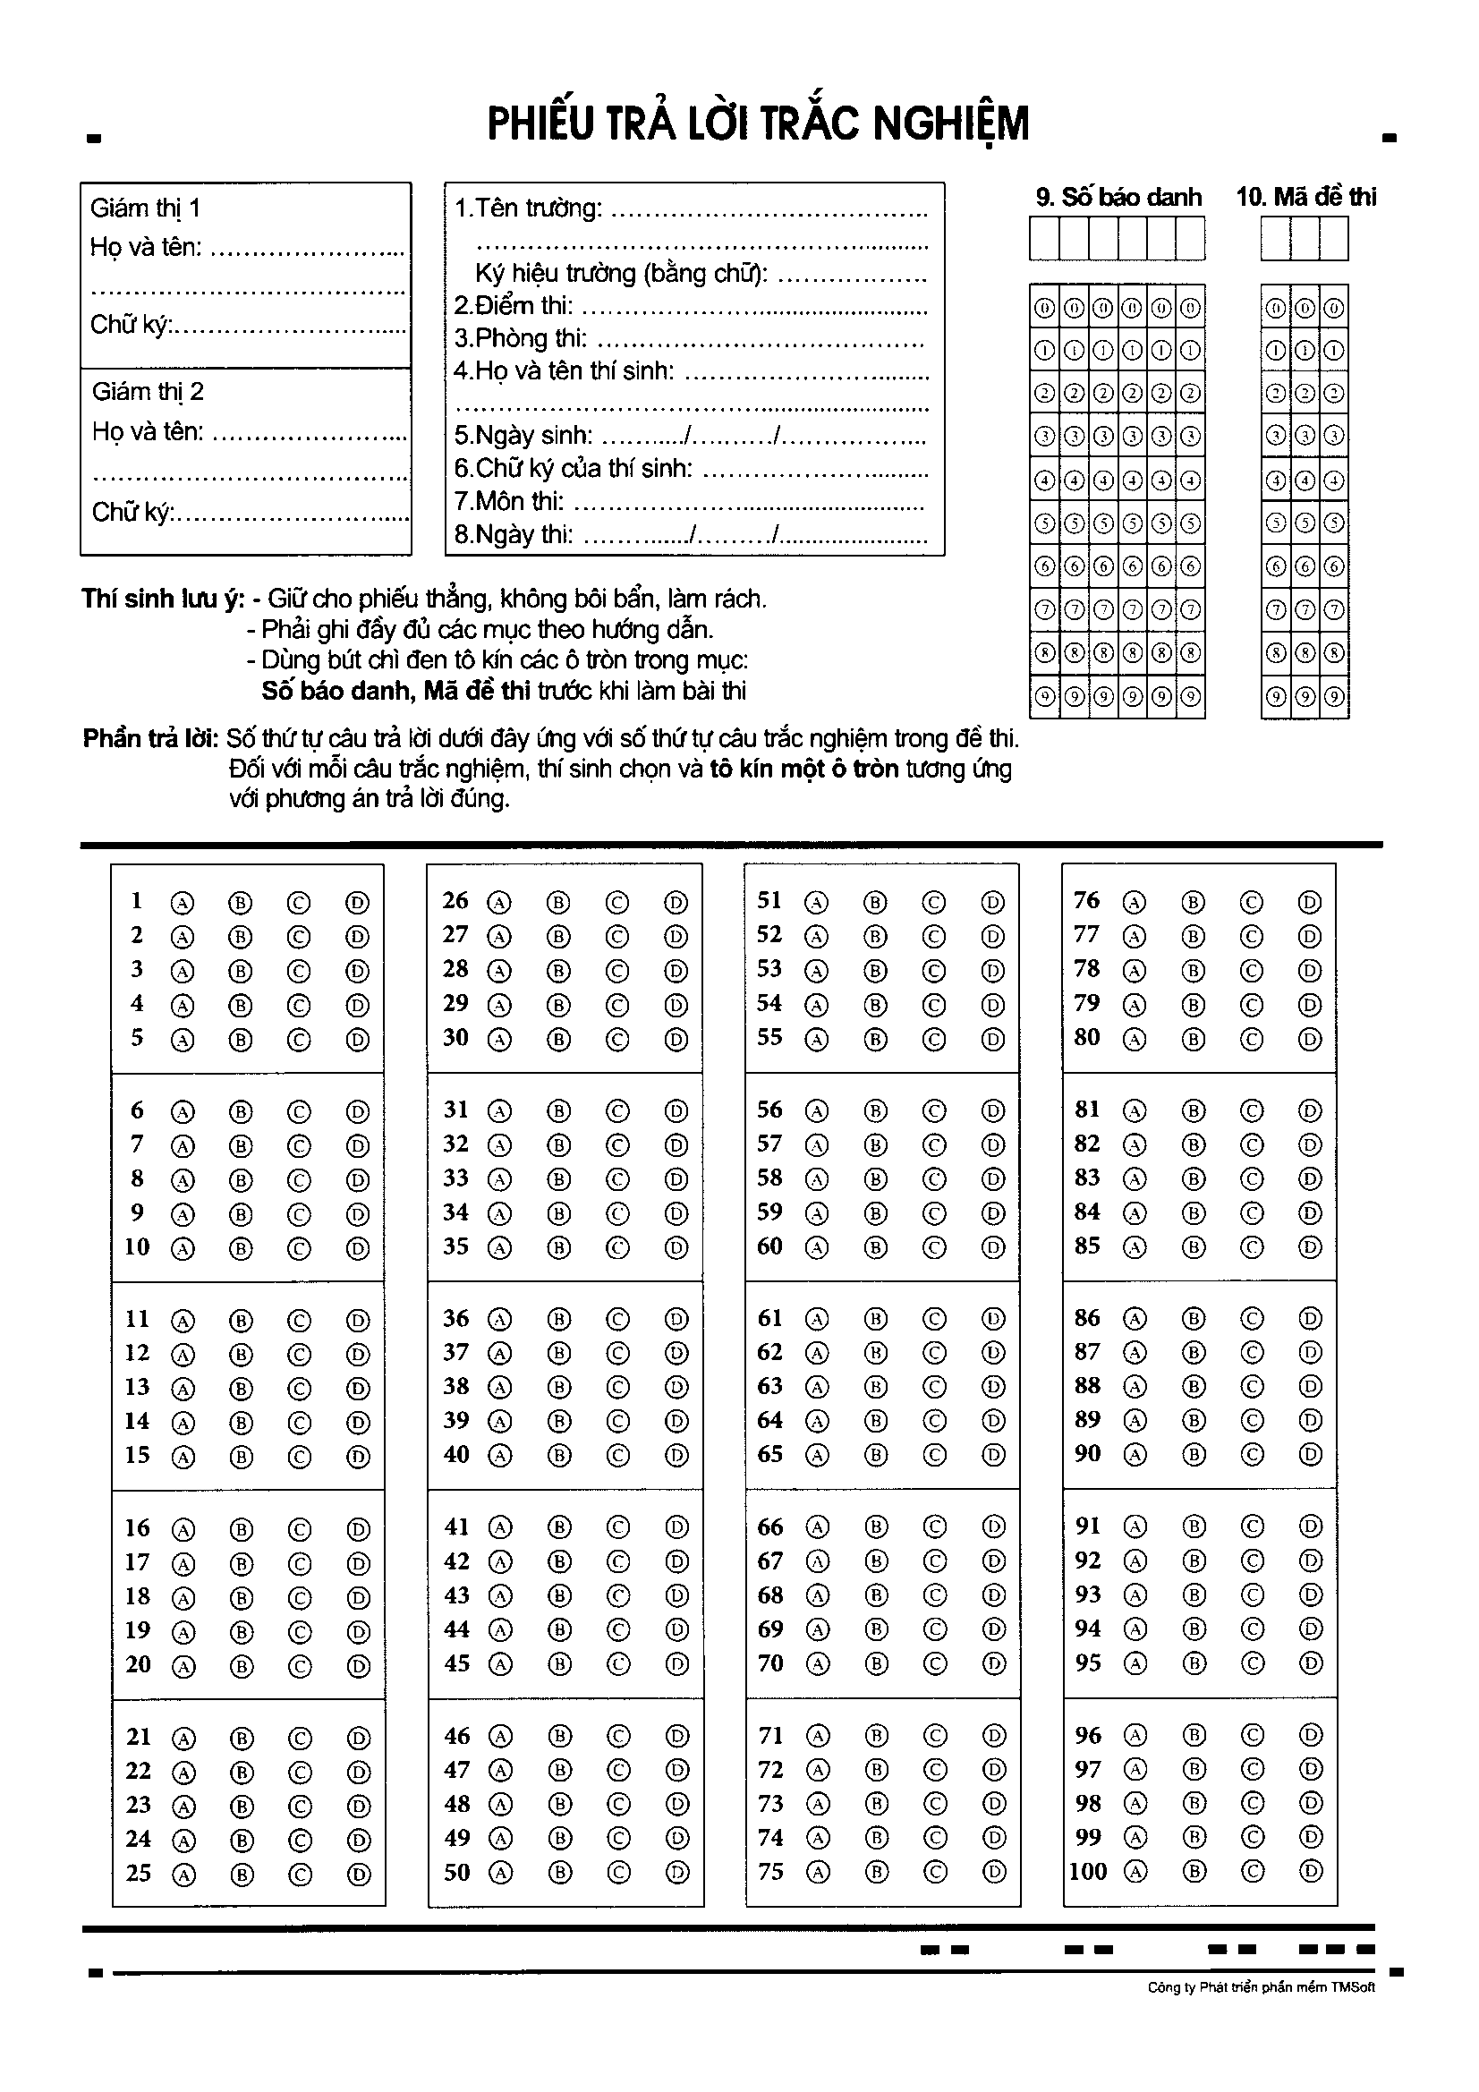
Maaumnm
Mẫu KTHP04: Đề thi trắc nghiệm và tự luận

TRƯỜNG ĐẠI HỌC TÀI NGUYÊN VÀ MÔI TRƯỜNG TP. HỒ CHÍ MINH  KHOA: ... | KỲ THI KẾT THÚC HỌC PHẦN  HỌC KỲ …… NĂM HỌC …................
MÔN THI: ……………………….....
Lớp:...........................................
Hình thức thi: Trắc nghiệm và tự luận Thời gian :……phút. (không kể thời gian phát đề)

- Không sử dụng tài liệu - Được sử dụng tài liệu
MÃ ĐỀ:
- Nộp lại đề thi - Không nộp lại đề thi

TRẢ LỜI TRẮC NGHIỆM
Họ tên:……………………………………….. Ngày sinh:……………….
Lớp:…………………………………………………….

Mã số Sinh viên | Cán bộ coi thi 1 | Cán bộ coi thi 2
Điểm  Số:  Chữ: | Cán bộ chấm thi 1 | Cán bộ chấm thi 2
Phần trả lời trắc nghiệm: - Số thứ tự câu trả lời dưới đây ứng với số thứ tự câu trắc nghiệm trong đề thi.
- Đối với mỗi câu trắc nghiệm học sinh chọn và đánh dấu X tương ứng với phương án trả lời đúng; bỏ chọn: khoanh tròn ; chọn lại: tô đen
XS

Câu | 1 | 2 | 3 | 4 | 5 | 6 | 7 | 8 | 9 | 10 | 11 | 12 | 13 | 14 | 15 | 16 | 17 | 18 | 19 | 20
ĐÁP ÁN | A | A | A | A | A | A | A | A | A | A | A | A | A | A | A | A | A | A | A | A
 | B | B | B | B | B | B | B | B | B | B | B | B | B | B | B | B | B | B | B | B
 | C | C | C | C | C | C | C | C | C | C | C | C | C | C | C | C | C | C | C | C
 | D | D | D | D | D | D | D | D | D | D | D | D | D | D | D | D | D | D | D | D

Câu | 21 | 22 | 23 | 24 | 25 | 26 | 27 | 28 | 29 | 30 | 31 | 32 | 33 | 34 | 35 | 36 | 37 | 38 | 39 | 40
ĐÁP ÁN | A | A | A | A | A | A | A | A | A | A | A | A | A | A | A | A | A | A | A | A
 | B | B | B | B | B | B | B | B | B | B | B | B | B | B | B | B | B | B | B | B
 | C | C | C | C | C | C | C | C | C | C | C | C | C | C | C | C | C | C | C | C
 | D | D | D | D | D | D | D | D | D | D | D | D | D | D | D | D | D | D | D | D

NỘI DUNG ĐỀ THI
Phần 1: Trắc nghiệm (.........điểm)
Câu 1: ……………………………………………………………………………………
- ……………… b. ………………….
- ……………… d. ………………….
Câu 2: ……………………………………………………………………………………
a. ……………… b. ………………….
c. ……………… d. ………………….

Nếu phần trả lời trắc nghiệm quá dài thì có thể thiết kế câu hỏi theo dạng như sau

Câu 3: ……………………………………………………………………………………
a.
b.
c.
d.
Phần 2: Tự luận (.......điểm)
Câu 1: (………. điểm )
……………………………………………………………………………………………………………….
……………………………………………………………………………………………………………….
……………………………………………………………………………………………………………….

Câu 2: (………. điểm )
……………………………………………………………………………………………………………….
……………………………………………………………………………………………………………….
……………………………………………………………………………………………………………….
Cán bộ coi thi không giải thích gì thêm!
HẾT

Tp.HCM, Ngày …. tháng …. năm ………
DUYỆT CỦA KHOA/ BỘ MÔN CÁN BỘ RA ĐỀ
(ký tên, ghi rõ họ tên) (ký tên, ghi rõ họ tên)

Lưu ý:
- Sử dụng khổ giấy A4.
- Tất cả sử dụng font Times New Roman.
- Phải thể hiện số thứ tự trang nếu tổng số trang lớn hơn 1.

Trang 1/…

Mẫu KTHP05: Đề thi vấn đáp

TRƯỜNG ĐẠI HỌC  TÀI NGUYÊN VÀ MÔI TRƯỜNG  TP. HỒ CHÍ MINH  KHOA:........................... | ĐỀ THI KẾT THÚC HỌC PHẦN  HỌC KỲ …… NĂM HỌC …................

MÔN THI: ……………………….....
Lớp:...........................................
Hình thức thi:................. Thời gian :……phút. (không kể thời gian phát đề)

- Không sử dụng tài liệu - Được sử dụng tài liệu
ĐỀ SỐ:
- Nộp lại đề thi - Không nộp lại đề thi

Họ tên SV:…………………………………………. Số BD:…………….
Lớp: …………………………. Khoa:………………….. Mã số SV:……………

NỘI DUNG ĐỀ THI

CÂU 1. (………. điểm )
………………………………………………………………………………………………………
………………………………………………………………………………………………………
………………………………………………………………………………………………………

CÂU 2. (………. điểm )
………………………………………………………………………………………………………
………………………………………………………………………………………………………
………………………………………………………………………………………………………

Cán bộ coi thi không giải thích gì thêm!
HẾT

Tp.HCM, Ngày …. tháng …. năm ………
DUYỆT CỦA KHOA/ BỘ MÔN CÁN BỘ RA ĐỀ
(ký tên, ghi rõ họ tên) (ký tên, ghi rõ họ tên)

Lưu ý:
- Sử dụng khổ giấy A4.
- Tất cả sử dụng font Times New Roman.
- Chỉ thể hiện trên 01 trang A4

